ГБПОУ «Поволжский Государственный Колледж»
Отделение ИТ

Лабораторная работа №1

Выполнила:
студентка группы ИСП-32
Сибякова В. Ю.
Проверил:
Матьякубов Х.М.

Самара 2020 г.
Номер ошибки: 1
Короткое описание: Некорректное деление с округлением
Проект: BaseCalculator
Компонент: CalcClass.dll
Номер версии: 1
Серьёзность: S3
Приоритет: P3
Статус: Тестирование
Автор: Сибякова В.Ю
Назначен на:
Окружение: Windows 10
Описание: Деление выполняется с округлением результата, что приводит к потере точности (например, 5 / 2 округляется).
Шаги воспроизведения: Ввести 5 / 2
Фактический результат: Результат округлён
Ожидаемый результат: Корректный результат деления (2.5 либо описанное поведение)
Дополнения:
Прикреплённый файл:
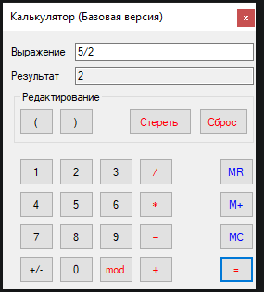
Номер ошибки: 2
Короткое описание: Необрабатываемое исключение при операторе перед числом (*5)
Проект: BaseCalculator
Компонент: CalcClass.dll
Номер версии: 1
Серьёзность: S4
Приоритет: P3
Статус: Тестирование
Автор: Сибякова В.Ю
Назначен на:
Окружение: Windows 10
Описание: Ввод выражения *5 приводит к необрабатываемому исключению приложения.
Шаги воспроизведения: Ввести *5
Фактический результат: Приложение падает
Ожидаемый результат: Сообщение об ошибке ввода
Дополнения:
Прикреплённый файл:
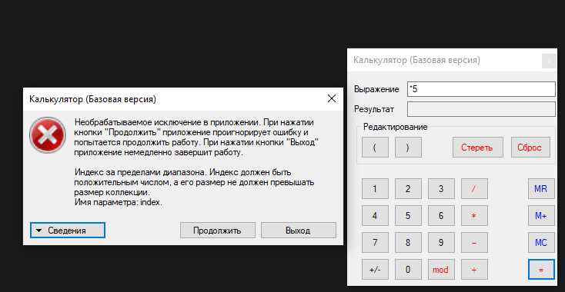
Номер ошибки: 3
Короткое описание: Ошибка при нескольких операторах подряд
Проект: BaseCalculator
Компонент: CalcClass.dll
Номер версии: 1
Серьёзность: S3
Приоритет: P2
Статус: Тестирование
Автор: Сибякова В.Ю
Назначен на:
Окружение: Windows 10
Описание: Ввод нескольких операторов подряд приводит к ошибке вычисления.
Шаги воспроизведения: Ввести несколько операторов подряд (например, 5++2)
Фактический результат: Ошибка вычисления
Ожидаемый результат: Сообщение об ошибке ввода или корректная обработка
Дополнения:
Прикреплённый файл:
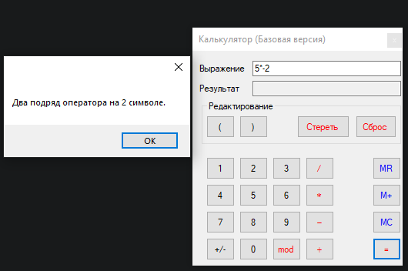
Номер ошибки: 4
Короткое описание: Неверно определены пределы MININT / MAXINT
Проект: BaseCalculator
Компонент: CalcClass.dll
Номер версии: 1
Серьёзность: S3
Приоритет: P2
Статус: Тестирование
Автор: Сибякова В.Ю
Назначен на:
Окружение: Windows 10
Описание: Нижний и верхний пределы целых чисел определены некорректно (MININT = -2147483648).
Шаги воспроизведения: Проверить границы MININT / MAXINT
Фактический результат: Некорректные значения
Ожидаемый результат: MININT = -2147483648, MAXINT = 2147483647
Дополнения:
Прикреплённый файл:
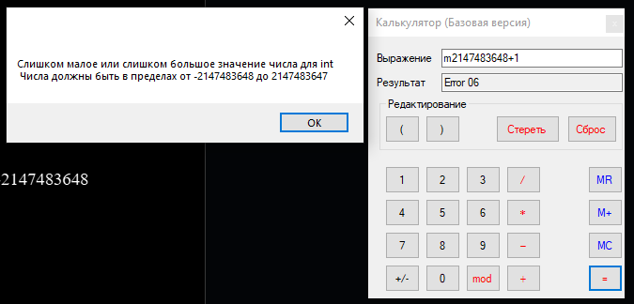
Номер ошибки: 5
Короткое описание: Ошибка отображается только после закрытия окна
Проект: BaseCalculator
Компонент: CalcClass.dll
Номер версии: 1
Серьёзность: S3
Приоритет: P2
Статус: Тестирование
Автор: Сибякова В.Ю
Назначен на:
Окружение: Windows 10
Описание: Ошибка отображается только после закрытия дополнительного окна.
Шаги воспроизведения: Вызвать ошибку и закрыть окно
Фактический результат: Ошибка появляется с задержкой
Ожидаемый результат: Немедленное отображение ошибки
Дополнения:
Прикреплённый файл:
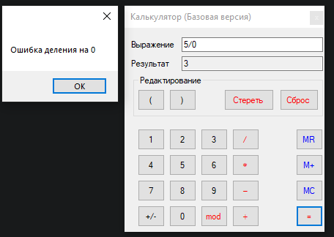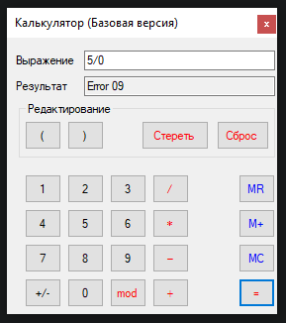
Номер ошибки: 6
Короткое описание: MR вводит 0 при отсутствии сохранённой истории
Проект: BaseCalculator
Компонент: CalcClass.dll
Номер версии: 1
Серьёзность: S2
Приоритет: P2
Статус: Тестирование
Автор: Сибякова В.Ю
Назначен на:
Окружение: Windows 10
Описание: При нажатии MR без сохранённых значений в памяти в поле ввода подставляется 0.
Шаги воспроизведения: Запустить калькулятор, не выполнять операций с памятью, нажать MR
Фактический результат: В поле ввода появляется 0
Ожидаемый результат: Ничего не происходит или выводится сообщение о пустой памяти
Дополнения:
Прикреплённый файл:
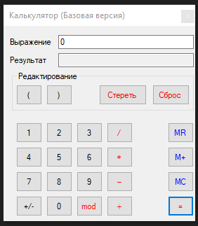
Номер ошибки: 7
Короткое описание: Необрабатываемое исключение при операторе после числа (5*)
Проект: BaseCalculator
Компонент: CalcClass.dll
Номер версии: 1
Серьёзность: S4
Приоритет: P3
Статус: Тестирование
Автор: Сибякова В.Ю
Назначен на:
Окружение: Windows 10
Описание: Ввод выражения 5* приводит к необрабатываемому исключению.
Шаги воспроизведения: Ввести 5*
Фактический результат: Приложение падает
Ожидаемый результат: Сообщение об ошибке ввода
Дополнения:
Прикреплённый файл:
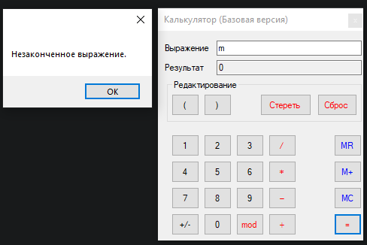
Номер ошибки: 8
Короткое описание: Игнорирование ведущих нулей
Проект: BaseCalculator
Компонент: CalcClass.dll
Номер версии: 1
Серьёзность: S1
Приоритет: P1
Статус: Тестирование
Автор: Сибякова В.Ю
Назначен на:
Окружение: Windows 10
Описание: Ведущие нули в числах игнорируются без уведомления пользователя.
Шаги воспроизведения: Ввести 00007 + 002
Фактический результат: Результат равен 9
Ожидаемый результат: Описанное поведение или уведомление пользователя
Дополнения:
Прикреплённый файл:
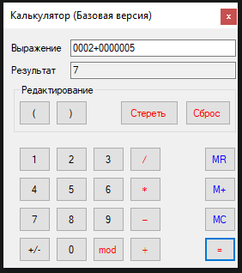
Номер ошибки: 9
Короткое описание: Сброс очищает только поле ввода
Проект: BaseCalculator
Компонент: CalcClass.dll
Номер версии: 1
Серьёзность: S2
Приоритет: P2
Статус: Тестирование
Автор: Сибякова В.Ю
Назначен на:
Окружение: Windows 10
Описание: Кнопка сброса очищает только поле ввода, остальные данные остаются.
Шаги воспроизведения: Выполнить вычисление, нажать сброс
Фактический результат: Очищается только поле ввода
Ожидаемый результат: Полный сброс состояния калькулятора
Дополнения:
Прикреплённый файл:
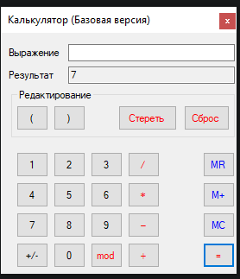
Номер ошибки: 10
Короткое описание: Необрабатываемое исключение при -10 mod 3
Проект: BaseCalculator
Компонент: CalcClass.dll
Номер версии: 1
Серьёзность: S4
Приоритет: P3
Статус: Тестирование
Автор: Сибякова В.Ю
Назначен на:
Окружение: Windows 10
Описание: Выражение -10 mod 3 приводит к необрабатываемому исключению.
Шаги воспроизведения: Ввести -10 mod 3
Фактический результат: Приложение падает
Ожидаемый результат: Корректный результат или сообщение об ошибке
Дополнения:
Прикреплённый файл:
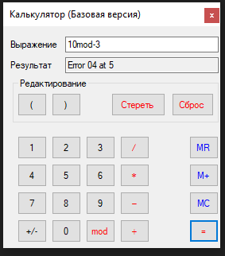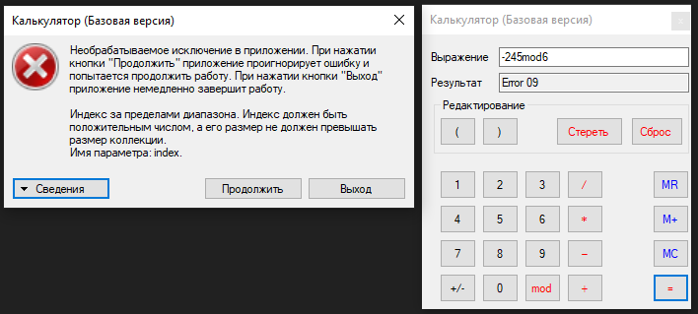
Номер ошибки: 11
Короткое описание: M+ не сохраняет значение без "="
Проект: BaseCalculator
Компонент: CalcClass.dll
Номер версии: 1
Серьёзность: S3
Приоритет: P3
Статус: Тестирование
Автор: Сибякова В.Ю
Назначен на:
Окружение: Windows 10
Описание: M+ не сохраняет введённое число без выполнения операции "=".
Шаги воспроизведения: Ввести число, нажать M+, затем MR
Фактический результат: Значение не сохранено
Ожидаемый результат: Значение сохраняется в памяти
Номер ошибки: 12
Короткое описание: Разное поведение M+ до и после "="
Проект: BaseCalculator
Компонент: CalcClass.dll
Номер версии: 1
Серьёзность: S3
Приоритет: P3
Статус: Тестирование
Автор: Сибякова В.Ю
Назначен на:
Окружение: Windows 10
Описание: Поведение M+ зависит от выполнения операции "=".
Шаги воспроизведения: Использовать M+ до и после "="
Фактический результат: Разное поведение
Ожидаемый результат: Единая логика работы M+
Номер ошибки: 13
Короткое описание: M+ суммирует значения без индикации
Проект: BaseCalculator
Компонент: CalcClass.dll
Номер версии: 1
Серьёзность: S2
Приоритет: P2
Статус: Тестирование
Автор: Сибякова В.Ю
Назначен на:
Окружение: Windows 10
Описание: M+ накапливает значения без отображения текущего состояния памяти.(сохранено число 6)
Шаги воспроизведения: Несколько раз нажать M+
Фактический результат: Значения суммируются без уведомления
Ожидаемый результат: Индикация состояния памяти
Дополнения:
Прикреплённый файл:
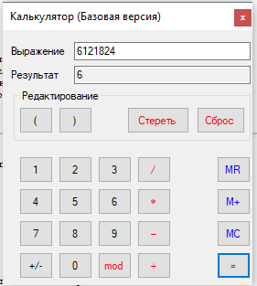
Номер ошибки: 14
Короткое описание: MR всегда выводит значение в поле ввода
Проект: BaseCalculator
Компонент: CalcClass.dll
Номер версии: 1
Серьёзность: S2
Приоритет: P1
Статус: Тестирование
Автор: Сибякова В.Ю
Назначен на:
Окружение: Windows 10
Описание: MR всегда подставляет значение в поле ввода, а не результата.
Шаги воспроизведения: Сохранить значение, нажать MR
Фактический результат: Значение появляется в поле ввода
Ожидаемый результат: Возможность вывода в поле результата
Номер ошибки: 15
Короткое описание: Невозможно скопировать данные
Проект: BaseCalculator
Компонент: CalcClass.dll
Номер версии: 1
Серьёзность: S3
Приоритет: P3
Статус: Тестирование
Автор: Сибякова В.Ю
Назначен на:
Окружение: Windows 10
Описание: Копирование данных из приложения недоступно.
Шаги воспроизведения: Попытаться скопировать текст
Фактический результат: Копирование невозможно
Ожидаемый результат: Поддержка стандартных операций копирования
Номер ошибки: 16
Короткое описание: Отсутствует ввод с клавиатуры
Проект: BaseCalculator
Компонент: CalcClass.dll
Номер версии: 1
Серьёзность: S3
Приоритет: P3
Статус: Тестирование
Автор: Сибякова В.Ю
Назначен на:
Окружение: Windows 10
Описание: Все действия доступны только через кнопки интерфейса.
Шаги воспроизведения: Попытаться ввести выражение с клавиатуры
Фактический результат: Ввод невозможен
Ожидаемый результат: Поддержка клавиатурного ввода
Номер ошибки: 17
Короткое описание: Очистка памяти при перезапуске приложения
Проект: BaseCalculator
Компонент: CalcClass.dll
Номер версии: 1
Серьёзность: S1
Приоритет: P1
Статус: Тестирование
Автор: Сибякова В.Ю
Назначен на:
Окружение: Windows 10
Описание: Память очищается при перезапуске приложения без уведомления пользователя.
Шаги воспроизведения: Сохранить значение, перезапустить приложение
Фактический результат: Память очищена
Ожидаемый результат: Сохранение памяти или уведомление пользователя
Дополнения:
Прикреплённый файл:
Номер ошибки: 18
Короткое описание: Необрабатываемый унарный минус при вводе числа напрямую
Проект: BaseCalculator
Компонент: CalcClass.dllr
Номер версии: 1
Серьёзность: S4
Приоритет: P3
Статус: Тестирование
Автор: Сибякова В.Ю
Назначен на:
Окружение: Windows 10
Описание: Если ввести просто минус и число (например, -5) без других действий, приложение выдаёт необработанную ошибку. Унарный знак через кнопку +/- работает корректно.
Шаги воспроизведения: Ввести -5 в поле ввода, нажать "="
Фактический результат: Приложение падает или выводит ошибку
Ожидаемый результат: Корректное вычисление отрицательного числа (-5)
Дополнения:
Прикреплённый файл:
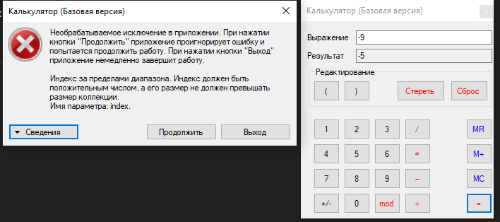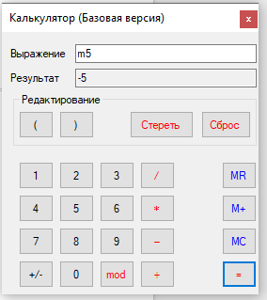
Номер ошибки: 19
Короткое описание: Неконсистентная обработка последовательных унарных операторов
Проект: BaseCalculator
Компонент: CalcClass.dll
Номер версии: 1
Серьёзность: S3
Приоритет: P2
Статус: Тестирование
Автор: Сибякова В.Ю
Назначен на:
Окружение: Windows 10
Описание: При вводе последовательных унарных операторов перед числом (- +5 и + -5) калькулятор выдаёт разные результаты. В математике оба выражения должны давать одинаковый результат (-5).
Шаги воспроизведения: Ввести - +5 и + -5 и нажать "="
Фактический результат: Разные результаты
Ожидаемый результат: Результат одинаковый (-5)
Дополнения:
Прикреплённый файл:
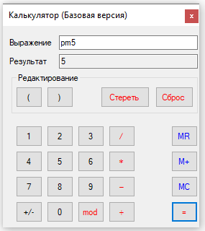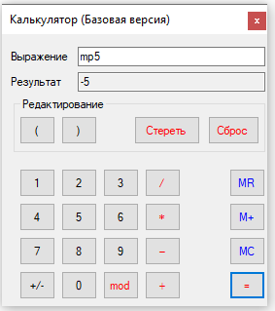

Номер ошибки: 20
Короткое описание: При запуске EXE открывается лишнее окно CMD
Проект: BaseCalculator
Компонент: UI in CalcClass.dll
Номер версии: 1
Серьёзность: S4
Приоритет: P3
Статус: Тестирование
Автор: Сибякова В.Ю
Назначен на:
Окружение: Windows 10
Описание: При запуске EXE одновременно открывается второе окно CMD, в котором ничего нельзя делать. При закрытии этого окна калькулятор автоматически закрывается. Основное приложение не должно зависеть от этого окна и должно работать независимо.
Шаги воспроизведения:
Запустить EXE калькулятора
Обратить внимание на появление второго окна CMD
Закрыть это окно CMD
Фактический результат: Основное приложение закрывается вместе с окном CMD
Ожидаемый результат: Калькулятор работает без лишнего окна CMD и не закрывается при его закрытии
Дополнения:
Прикреплённый файл:

